Título do trabalho
(fonte Times New Roman 17, centralizado e com maiúscula apenas na primeira letra do título)

Título em Inglês
(fonte Times New Roman 14, centralizado e com maiúscula apenas na primeira letra do título)

Nome do Aluno

RESUMO: Texto com até 1.200 caracteres com espaço e fonte Times New Roman 11.
Palavras-chave: palavra-chave 1, palavra-chave 2, palavra-chave 3

Abstract: The abstract up to 1,200 characters with spaces and Times New Roman 11.
Keywords: keyword 1, keyword 2, keyword 3

INTRODUÇÃO
Nesta seção o autor deve descrever o estado da arte do tema, além de justificar e apresentar os objetivos do seu trabalho.
Trabalhos baseados em experiências com seres humanos ou animais como objeto de estudo devem indicar no texto os dados referentes à autorização dada pelos Comitês de Ética da área de estudo correspondente.
Todos os autores devem estar cientes e de acordo com a submissão que ocorrerá por meio da plataforma SAVA em formato “.doc”, com tabelas e figuras incluídas no corpo do texto e não no final, deve ser redigido em Times New Roman, tamanho 12, justificado e com espaçamento 1,5, empregar negrito ao invés de itálico (exceto em palavras estrangeiras) ou sublinhado (exceto em endereços URL) para destaques de palavras e trechos.
As margens das páginas devem ser de 2,5 cm (superior e inferior) e 3,0 cm (esquerda e direita). Todos os parágrafos devem apresentar tabulação de 0,5 cm e as tabelas e figuras devem ser citadas por extenso no corpo do texto (ex: Figura 1; Tabela 1). Ao longo do texto deve ser utilizado o Sistema Internacional de Unidades (SI) para indicação de medidas.
Quanto às citações das referências, todas as obras citadas no texto devem constar no item Referências Bibliográficas que deverão ser apresentadas no final do texto em uma seção específica e não em notas de rodapé que deverão ser de natureza substantiva, restringindo-se a comentários adicionais ao texto.
As Referências Bibliográficas não devem conter nenhuma obra que não tenha sido citada no texto; as citações devem seguir o padrão indicado pela NBR 10520 da Associação Brasileira de Normas Técnicas (ABNT) e a Revista Engenharia de Interesse Social adotou o sistema de chamada autor-data.

- METODOLOGIA
Nesta seção devem ser descritas todas informações necessárias para uma futura repetição ou atualização do estudo por outro pesquisador. O texto deve atender ao padrão supracitado.

- RESULTADOS E DISCUSSÃO
Os Resultados do estudo realizado e a Discussão sobre o trabalho de pesquisa podem ser apresentados em conjunto ou em subtítulos separados.
As tabelas e figuras utilizadas devem ser centralizadas, com legenda objetiva e clara. Tabelas não devem apresentar linhas verticais secundárias. Deve se evitar tabelas e/ou figuras com poucas informações, que podem ser facilmente substituídas por um texto.

Figura 1: Flores da Amazônia
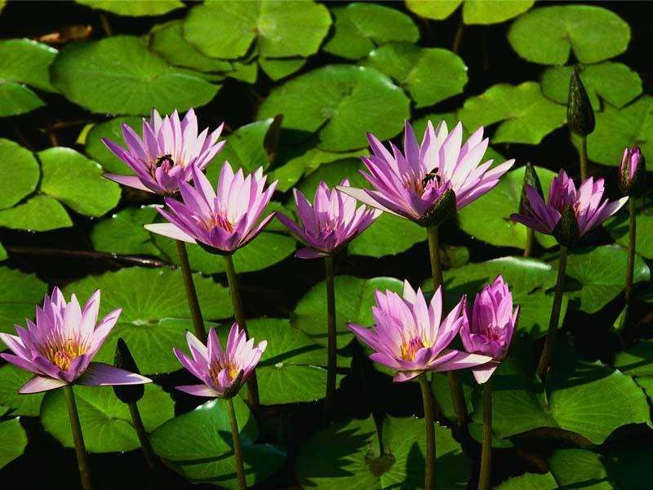
Fonte: Revista Engenharia de Interesse Social, 2029.

Tabela 1: Exemplo de modelo de tabela

Título
Títul0 | Coluna 1 | Coluna 2 | Coluna 3
Linha 1 | XXX | XXX | XXX
Linha 2 | XXX | XXX | XXX
Linha 3 | XXX
Linha 4 | XXX
Fonte: Revista Engenharia de Interesse Social, 2029.

Quadro 1 – Normas usadas na elaboração de um artigo científico
AUTOR | TÍTULO | DATA
ABNT | NBR6023: Elaboração de referências | 2018
ABNT | NBR6024: numeração progressiva das seções de um documento | 2003
ABNT | NBR6028: resumos | 2003
ABNT | NBR10520: informação e documentação: citação em documento. A InFor não apoia e não recomenda o uso do recurso citação de citação (apud). Salvo quando muito necessário, quando na completa impossibilidade de consulta ao original. Nossa posição tem como base o Propetip 9 - A questão das citações em publicações científicas e DINIZ, D; TERRA, A. Plágio: palavras escondidas. Brasília, Rio de Janeiro: Letras Livres, Fiocruz, 2014. | 2002
Eduardo Galhardo | Tutorial Hyperlink Citação-Referência (Uso obrigatório, aplicar recurso nas citações diretas, indiretas e suas respectivas referências)
IBGE | Normas de apresentação tabular. 3. ed. | 1993
UNESP | Manual de propriedade intelectual | 2013
Fonte: ABNT (2018, p. 1).

- CONCLUSÃO
Uma conclusão deve ser apresentada com as principais contribuições do estudo e no padrão de texto apresentado acima. As conclusões devem responder às questões da pesquisa, correspondentes aos objetivos e hipóteses. Devem ser breves, podendo apresentar recomendações e sugestões para trabalhos futuros.

- REFERÊNCIAS BIBLIOGRÁFICAS
(Atender a NBR 6023. Espaçamento simples com espaços duplos entre cada trabalho)
BECKER, Bertha. Políticas e Planejamento do Turismo no Brasil. Caderno Virtual de Turismo. Rio de Janeiro, v.1, n.1, p.17, jul. 2001. Disponível em: <http://www.ivt.coppe.ufrLbr/caderno/index.php?iournal=caderno&paee=article&oo=vi ew&path'»5B' 5D=2>. Acesso em: 09 abr. 2016

LIMA, Robson Pereira. Turismo de Base Comunitária como Inovação Social. Tese de D.Sc., COPPE/UFRJ. Rio de Janeiro: Brasil, 2011.
WEARING, Stephen; NEIL, John. Ecoturismo: impactos, potencialidades e possibilidades. São Paulo: Manole, 2001.

Observação: O artigo deve conter entre 10 e 15 laudas (somente texto) no formato deste documento. Isto significa que imagens e tabelas não fazem parte da contabilização

